По Верхошижемскому

району

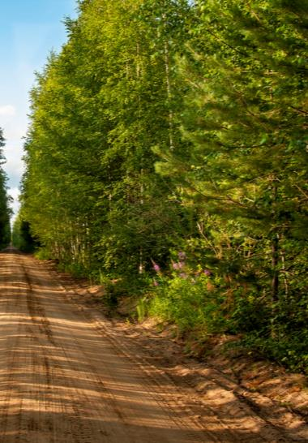

Путешествуем

с удовольствием

Путешествуем

с удовольствием

Путешествуем

с удовольствием

http://www.playcast.ru/uploads/2015/03/28/12871367.png

https://freepngimg.com/download/mushroom/5-2-mushroom-transparent.png

Верхошижемский

район

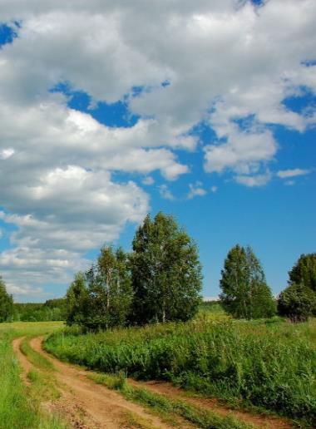

Путешествуем

с удовольствием

Верхошижемский

район

Центральная библиотека

им. М.М. Синцова

пгт. Верхошижемье, ул. Кирова, д. 69.

т. (83335) 2-13-44

Составитель: Багаева Татьяна Васильевна –

заведующая отделом методической и библиографической работы

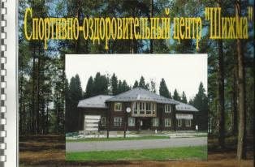

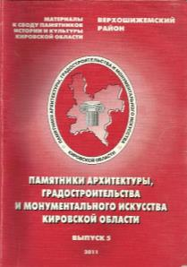

Муниципальное казённое учреждение культуры

«Верхошижемская централизованная

библиотечная система»

Центральная библиотека им. М.М. Синцова

Отдел методической и библиографической работы

**Путешествуем**

**с удовольствием**

Путеводитель по

Верхошижемскому району

Верхошижемье, 2018

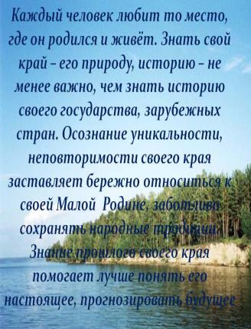

Карта Верхошижемского райна



http://matyg.ru/wp-content/uploads/2018/01/karta-verhoshizheme.jpg

**Экологическими тропами**

с. Зониха

**Пещеры. Деревня Горбали.**

*История открытия пещер:* В шестидесятых годах у охотника из деревни Горбали Генриха Уланова собака гнала енота. Тот и залез в одну из пещер, а собака – за ним. Растерялся охотник, куда неизвестно исчезли и енот, и собака. Через некоторое время вдруг послышался глухой лай. Судя по звуку, пещера большая.

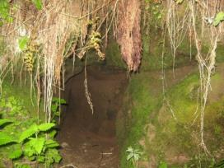

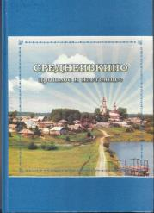

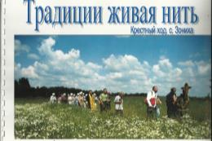

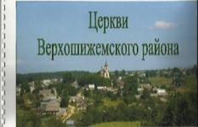

**В центральной библиотеке имени Матвея Матвеевича Синцова,** которая находится по адресу

п. Верхошижемье, ул. Кирова, д.69, вы можете познакомиться с изданиями, которые расскажут вам об истории района.

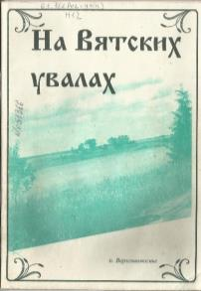

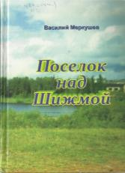

**Крестный ход.**

с. Зониха

Крестный ход совершается в день Великого церковного праздника – Рождества Крестителя и Предтечи Господня Иоанна и проходит по южной части нашего района, по правому берегу реки Ошеть, к её верховьям. Там, с вершины крутого склона речной долины бьют три ключа, у которых установлены три поклонных креста - во имя Пресвятой Троицы.

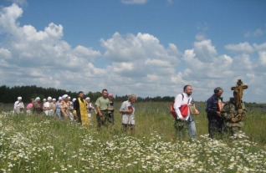

**Королевская ель**

с. Зониха

Изящное и стройное дерево привлекает своим великолепием. Расположена в урочище Мокриха, в 7 километрах от с. Зониха. Возраст – 240 лет, высота – 43 метра, диаметр ствола – 110 см, диаметр кроны – 17 м.

Памятник природы Королевская ель включён в схему туристического пешеходного маршрута по району водораздела и бассейнам рек Ошеть, Суводь и Каква.

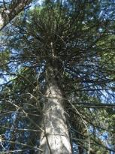

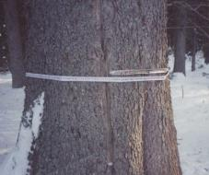

**Навесной мост**

Деревня Ключи

Сырдинского сельского поселения

В Сырдинском сельском поселении Верхошижемского района расположилась деревня Ключи. У неё своя особенная достопримечательность. Это висячий мост над рекой Ивкинкой. Ширина данного моста составляет 0,8 метра, а длина – 20 метров.

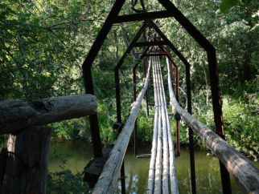

**Родники**

с. Зониха

Подобное истечение родников само по себе весьма удивительно тем, что происходит в осевой части Кукарского плато – самой высокой из возвышенностей Вятских увалов, являющихся, по сути, самым западным из отрогов Урала. Совсем рядом высшая точка Кировской области - отметка 284,5 метра над уровнем моря.

Обычно родники выходят на поверхность внизу из логов или склонов речных долин, а вот с пятидесятиметровой высоты - крайне редко. Раньше считалось, что так ключи начинали бить по молитвам праведников и подвижников…

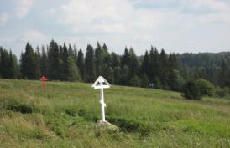

**Земли родной седая старина**

**Районный краеведческий**

**музей им. А.Н.Зайцева**

пгт. Верхошижемье,

ул. Горького, д.3

Знакомство с музеем начинается в вестибюле, где помещены портреты его основателей Александра Николаевича Зайцева и Ивана Семёновича Парфенова. На электрифицированной карте Верхошижемского района нанесены села и деревни.

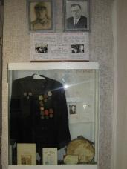

.

**Люблю мой край**

Люблю мой край, как странно это слышать,

Ведь каждый человек свой любит край!

Но небо здесь синее, солнце выше!

И в цвет сирени здесь окрашен май.

Дождём и сеном пахнет лето

Зовёт прохладою река…

А осень золотом одета,

Плывут клочками облака…

Люблю мой край! Я много мест видала,

И можно хоть полмира обойти,

Но ближе и милей родного края,

Я думаю, мне больше не найти!

*Босикова Н.М.*

http://img-fotki.yandex.ru/get/3311/irgermanovna.0/0_547c_b998ed42_XL

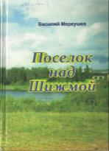



**Событийный туризм**

**Межрайонный военно-патриотический фестиваль**

**«Солдатский альбом: эхо афганских гор»**

с. Зониха, пгт. Верхошижемье

Межрайонный воен­но-патриотический фе­стиваль «Солдатский альбом: эхо афганских гор», посвящённый памяти нашего зем­ляка, Героя Советского Союза Александра Яковлевича Опарина.

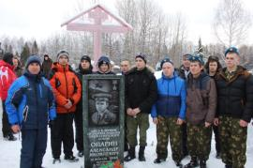 Он проходит 15 февраля в День воина – интернационалиста. В этот проходят встречи, соревнования. Ребята посещают деревню Прохорята, где родился Александр Яковлевич.

**Обсерватория**

д. Безденежные

Главная гордость Верхошижемского района- настоящая обсерватория и самый большой в Кировской области любительский телескоп. Её построил житель деревни Бехденежные Одинцов Виктор Дмитриевич.  
 Все по-настоящему. Круглое бетонное здание диаметром около 3-х метров, сверху железная купольная крыша. Специально для посетителей астроном расчехляет бережно укутанный телескоп и открывает забрало башни.

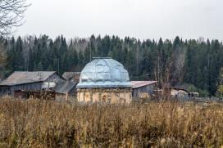 В конце лета - в лучшее время за наблюдением неба - в Безденежные приезжают многие кировские звездочеты. Приехать посмотреть в самый большой телескоп в области может любой желающий и абсолютно бесплатно.

**Церковь**

**Святого Богослова Иоанна**

с. Верхолипово

Классическое кирпичное здание постройки 1820 года. После закрытия храма использовалась на различные хозяйственные нужды, что до сегодняшнего дня уберегло ее от разрушения. Сохранившиеся местами расписные фрески поражают мастерством и утонченностью работы художников.

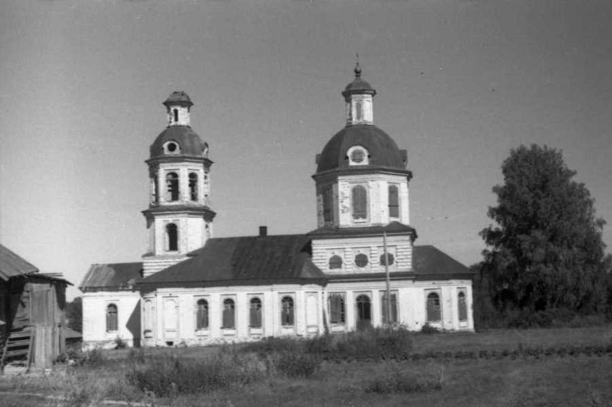

**Музей истории села Среднеивкино**

с. Среднеивкино

МИССИ (музей истории села Среднеивкино) - центр сохранения и пропаганды историко-культурного наследия жителей села и округи.

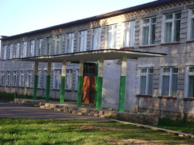

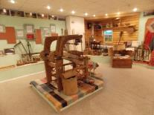

**Православные святыни**

**родной земли**

**Храм Владимирской**

**иконы Божией Матери**

с. Илгань Пунгинское сельское поселение

Нельзя не сказать об уникальной особенности храма. На внешней – уличной – стороне малого купола написана фреска. Очень мало храмов и церквей имеют такую особенность.

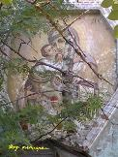 С июня 2014 года на колокольне храма зазвучал колокольный звон. В августе 2014 года установлена маковка с крестом на малый купол храма. Теперь в любой день – и ясный, и ненастный – этот золотой отблеск осеняет своей благодатью пунгинские земли.

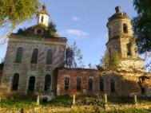

**Мини-музей в Калачиговской сельской библиотеке-филиале**

д. Калачиги

Выставочной деятельностью Лидия Павловна Лобанова – библиотекарь, занимается довольно долго. В музее собраны старинные предметы быта. Красочно оформлены стенды, собран материал и выпущены издания об исчезнувших деревнях Калачиговского сельского поселения. Гости всегда с удовольствием посещают мини-музей, где получают исчерпывающую информацию о поселении.

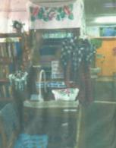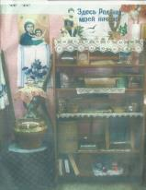

**Церковь Святой Троицы Живоначальной**

пгт. Верхошижемье

Церковь Святой Троицы Живоначальной. Строиться начала в 1790, по проекту известного в то время архитектора Рослякова Ф.М. Храм был каменный и имел очень необычную форму – ротонды. Троицкая церковь всегда была центром духовной культуры для всех окрестных поселений, в ней был певчий хор из числа местных крестьянских девушек. Церковь была действующей до начала 30-х годов 20-го века.

С 2011 года идёт восстановление Троицкой церкви.

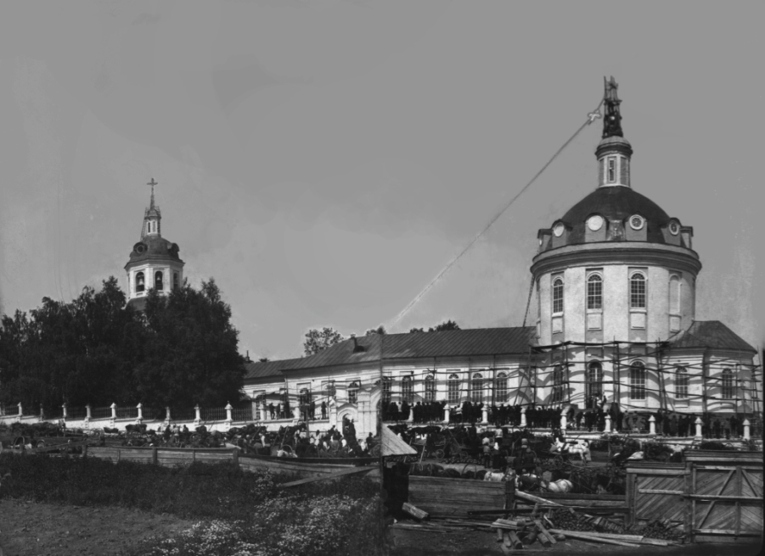

**Спортивно-оздоровительный центр «Шижма»**

пгт. Верхошижемье

Верхошижемье традиционно является центром проведения соревнований по лыжным гонкам. Сюда приезжают не только жители области, но других регионов.

Имеется лыжероллерная трасса Этот спортивный объект является уникальным, так как здесь могут тренироваться и взрослые, и дети, не мешая друг другу.

Если вы решили покататься на роликах или лыжах не один день, можете воспользоваться услугами базы. На втором этаже - номера гостиничного типа, небольшая столовая, комната отдыха.

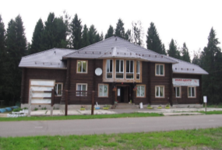

**Троицкий храм**

с. Среднеивкино

Ещё одна церковь, названная Троицкой, правда уже в честь праздника Святой троицы, расположена в Среднеивкино. Этот храм строили всем миром на протяжении 22-х лет, в период с 1785 по 1807, исключительно на пожертвования православных. Мастерски выполненная кирпичная кладка до сих пор стоит, не тронутая временем.

В настоящее время внутренняя часть реставрирована, проходят службы.

